BUSCADOR DESPLEGABLE CON FUNCIÓN AGREGAR NUEVAS TEMÁTICAS

**Estructura del Proyecto**

**Componentes:**

* AppComponent (Componente Padre)
* BuscadorTematicaComponent (Componente de Búsqueda)
* NuevasTematicasComponent (Componente para agregar nuevas temáticas)

**Servicio:**

* TematicasService (Encargado de gestionar las temáticas)

**Modelo:**

* ElementoTematica (Definición de la estructura de cada elemento en el array de temáticas)

**1. Componente Padre: AppComponent**

Este componente es el que **incluye los otros dos componentes** (BuscadorTematicaComponent y NuevasTematicasComponent).

**app.component.ts:**

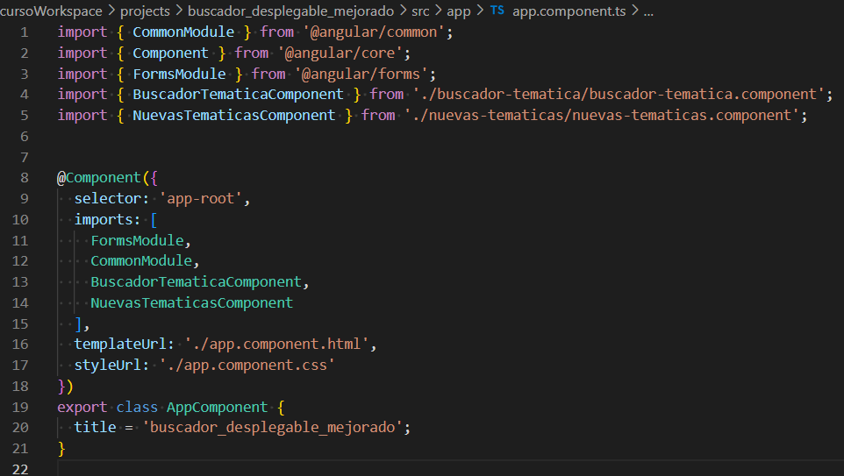

**app.component.html:**

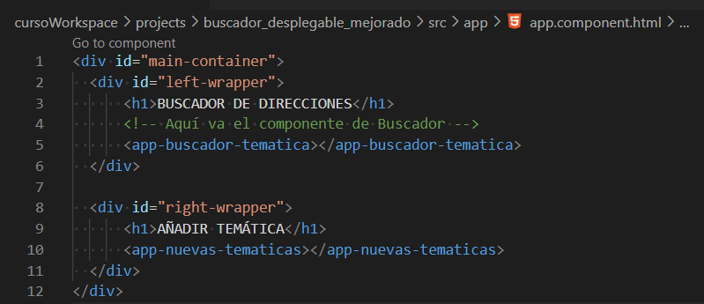

**2. Componente BuscadorTematicaComponent**

Este componente **permite al usuario seleccionar una temática y obtener las direcciones asociadas a ella.**

**buscador-tematica.component.ts:**

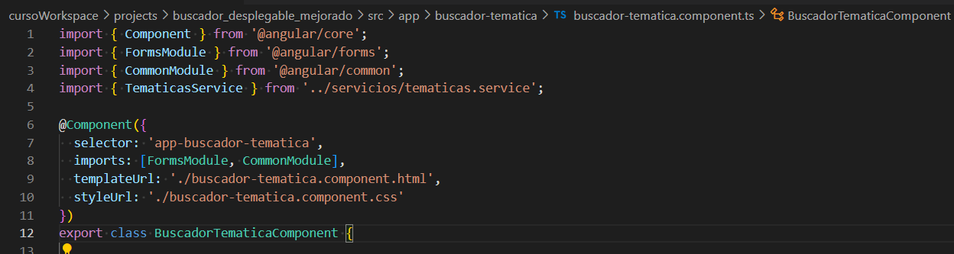

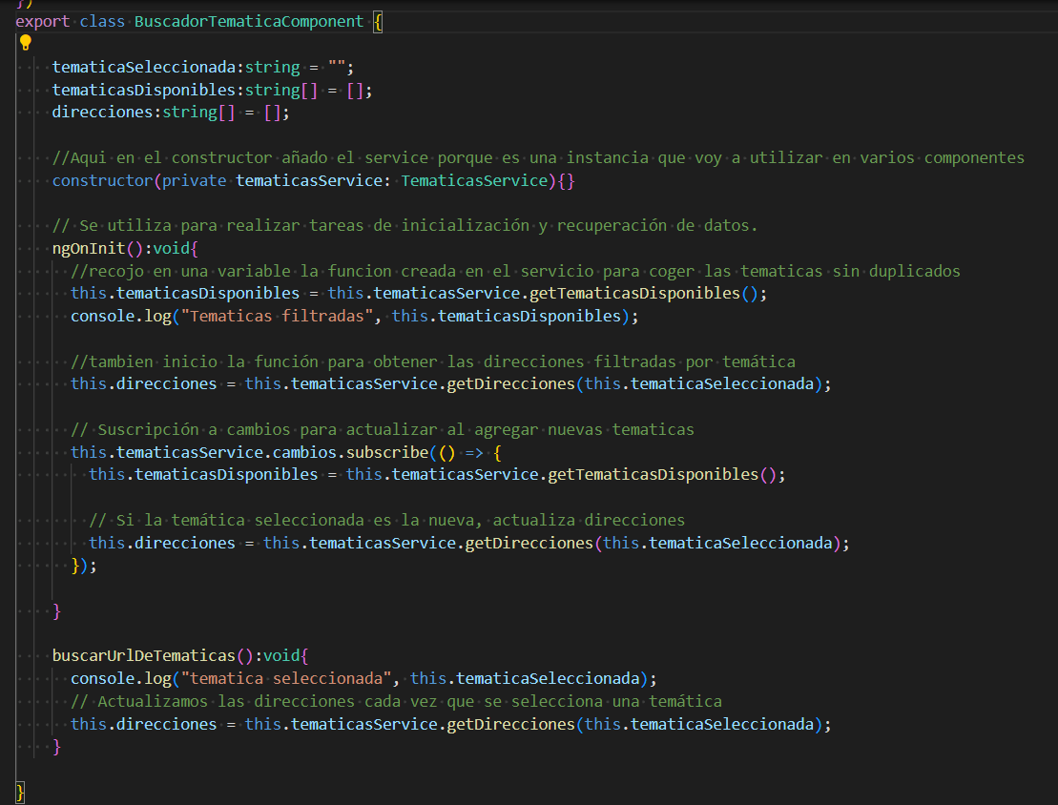

**buscador-tematica.component.html:**

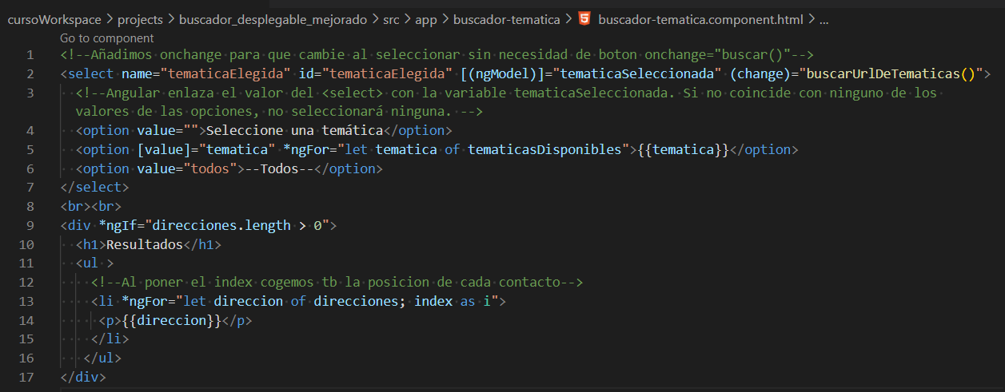

**3. Componente NuevasTematicasComponent**

Este componente **permite al usuario agregar nuevas temáticas y URLs a la lista gestionada por el servicio.**

**nuevas-tematicas.component.ts:**

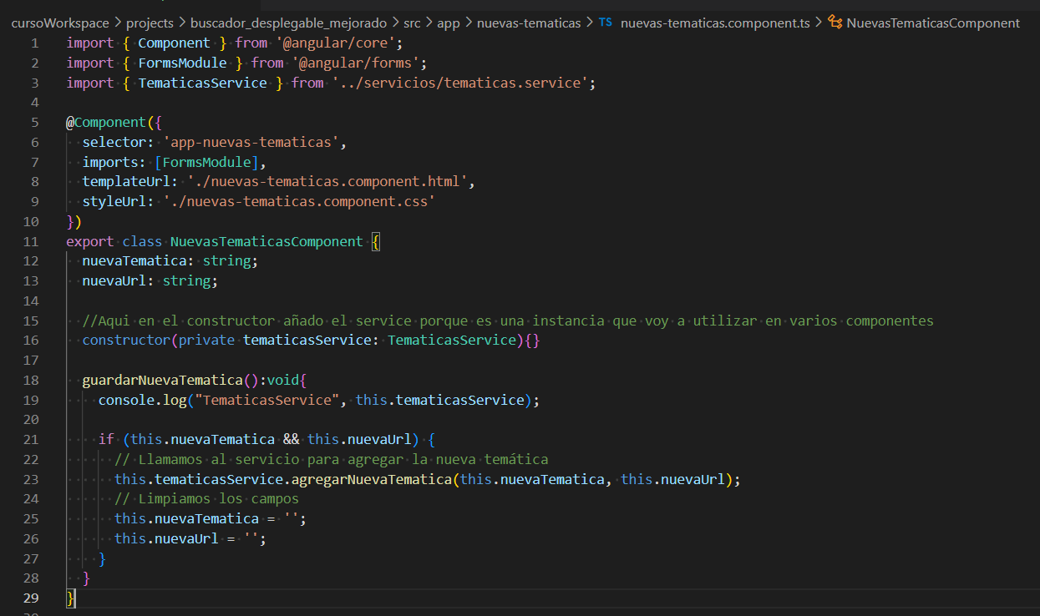

**nuevas-tematicas.component.html:**

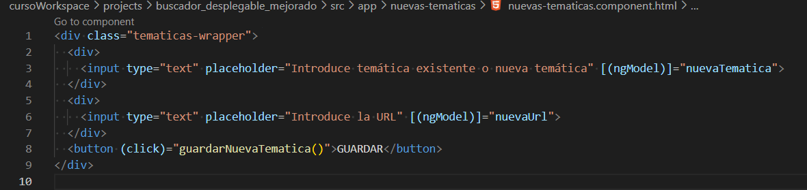

**4. Servicio: TematicasService**

**Este servicio maneja la lógica de agregar nuevas temáticas, obtener las temáticas existentes y filtrar las direcciones asociadas.**

**tematicas.service.ts:**

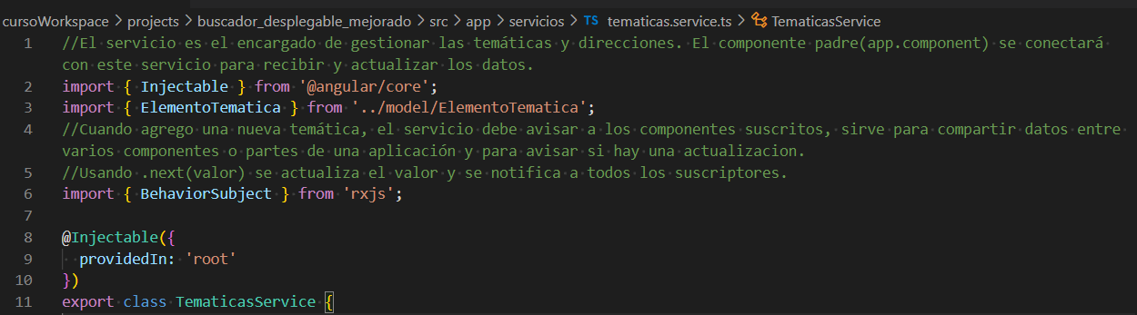

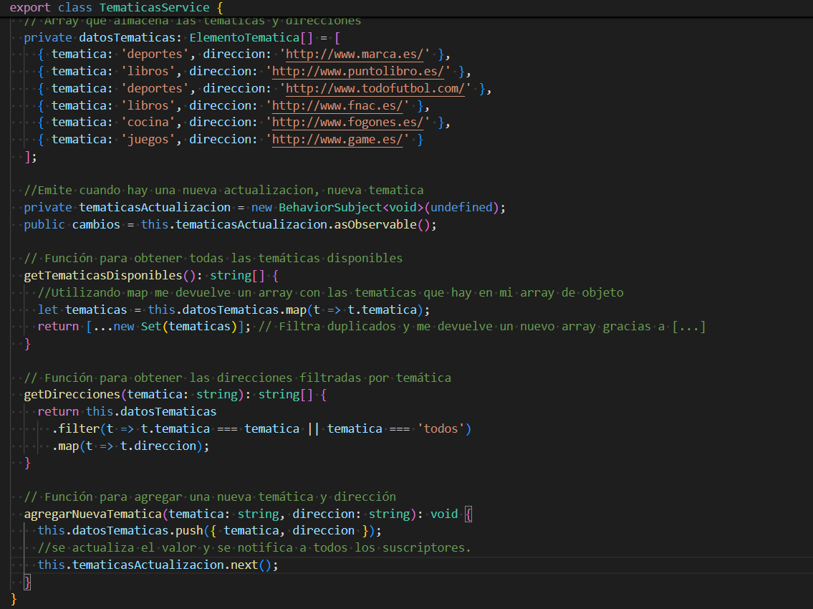

**5. Modelo: ElementoTematica**

**Define la estructura de un objeto que representa una temática y su URL asociada**.

**ElementoTematica.ts:**

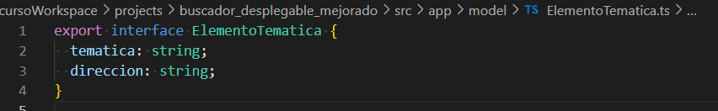

**Resumen Final:**

* **AppComponent** es el componente principal que alberga BuscadorTematicaComponent y NuevasTematicasComponent.
* **BuscadorTematicaComponent** permite al usuario seleccionar una temática y ver las direcciones asociadas. Este componente se actualiza automáticamente cuando se agregan nuevas temáticas gracias a la suscripción al servicio TematicasService.
* **NuevasTematicasComponent** permite al usuario agregar nuevas temáticas y direcciones. Al guardar una nueva temática, el servicio es el encargado de actualizar el estado global.
* **TematicasService** maneja los datos (temáticas y direcciones) y la lógica de agregar nuevas temáticas, además de mantener a los componentes sincronizados mediante un **BehaviorSubject.**
* **ElementoTematica** es el modelo que define la estructura de los datos.

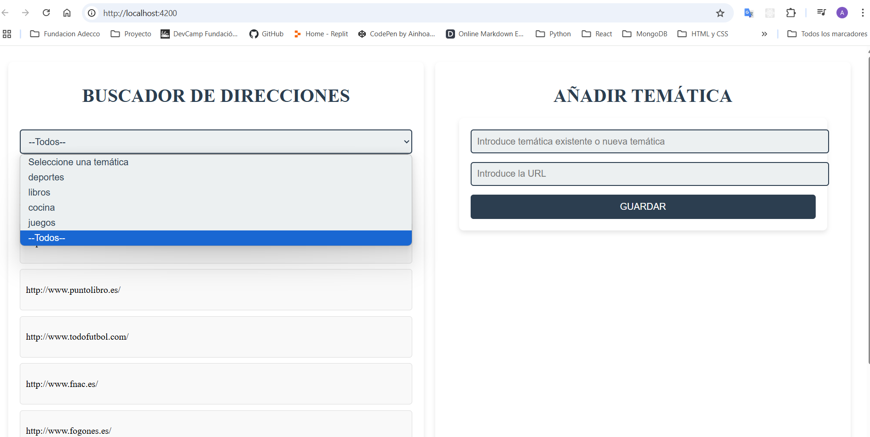

Con la nueva temática

